1、课程：css快速入门
2、上课内容：
A)补充标签和属性
<table></table>表格标签
A.1:cellpadding(设置单元格内边距文字到边框的距离)；
A.2:cellspacing(控制单元格与单元格之间的距离)；
A.3:<caption></caption>标签在表格中设置标题信息
<img>图片标签
A.3:src （设置要输出的图片地址）
A.4:alt (当出现未输出图片情况下替换的替代信息）
A.5:title (鼠标停留图片时提示信息）
A.6:width，height (设置标签宽度高度，图片要注意等比例设置尺寸以保证正常输出图片）
A.7:1、通过浏览器审查功能在央视中找到背景图链接，新窗口打开进行图片保存，以获取需要制作网站的素材；2、通过f12查看Source里图片素材文件夹逐个查找（效率不高不推荐）；3、右键图片另存为；
A.8:icon图标 在head标签中插入link标签链接对应图标可设置网站顶部icon图标
<input type="" name="">表单标签
A.9:type属性的passworld\button\text\date对应标签的密码输入、按钮、文本输入、时间控件功能,
value属性可定义标签值。
<select></select>复选框标签
A.10:<option></option>选项标签，嵌入在复选框标签中列出各种选项 ，selected属性可以定义默认首选项。
块级元素可以嵌套行级元素，行级元素也可以嵌套块级会出现别的问题不建议这么做，例如p标签嵌套div时会出现两对p标签中间包涵div，在js获取值得时候会出现错误。
研究单选按钮，复选框。
B)css
外联样式，内联样式，内嵌样式（嵌入式）;以就近原则对样式进行优先级选择。
B.1:外联样式通过llink标签获取外部css文件的方式执行样式代码
B.2:内联样式通过在对应标签style属性中输入样式信息设置样式。
B.3:内嵌样式（嵌入式），通过插入<style></style>标签，在标签中嵌入css嵌入样式代码执行样式，一般style标签插入在head头部标签中使用。
B.4:font-family:字体样式的设置需要注意当前客户端环境是否存有相应的字体，如果没有则无法显示对应字体，可通过css3中的@font-face规则在在检查客户端系统无法使用字体的情况下通过预设的url地址自动下载对应字体文件进行加载。（思考题）
B.5:代码输入要注意格式，避免常见的因为没输入；分号等等细节处而出现错误。
background
B.6: background-(color\repeat\position\size\image)分别对应背景颜色、背景图重复格式、背景图位置、大小显示、背景图添加。
样式值简写形式，按照上右下左的顺序，对角相同则简写单个值例如 broder-radius: 8px 10px 8px 10px;= broder-radius: 8px 10px; 8px 8px 8px 8px = 8px（全部相等输一个值）
border
B.7:border-radius:设置边框四角弧度，50%为弧度极限超过没反应。
css样式大多以前缀为分类通过-相连，具有简写功能可以把多个设置值集中减少代码量。

3、遇到的问题：
2018-04-03：对于变量在内存中的声明或修改的过程认识不够清晰，在需要例如冒泡操作时无法准确清晰地认识到对应变量值的变化更替，对于js的基本运行原理还需强化理解。
4、心得体会：
尽可能多思考代码执行场景的不同需求，完善功能解决需求也将是今后工作中必然会面对的。

2018-3-30：操作符很奇妙更为重要，很多时候活用操作符可以简化代码流程或代码量，清晰而又直观。活用source代码调试真的是打开新世界，以往自己遇到问题总傻瓜式百度欠缺效率，所以科学的掌握面对问题解决问题的能力相当重要。
2018-3-29：搞清自身需求，根据自身积累和认知寻找定位最适合解决当前需求的技术，提高生产力，让自己有更多空间可以积累学习更多的技术与知识，又或者做你想做的事譬如偷懒。
2018-04-03：活用visio流程手绘形式设计辅助编程很有必要，对于编程初学者前期很难建立清晰的程序逻辑，借助流程图能更好的把握流程脉络不至于被各种抽象概念误导迷惑，经常面对问题习惯性纠结思考而忽略摆在眼前的工具或者更合适的解决方案是一种很低效的行为，所以应该养成时刻审视自己的状态并及时调整的理性意识。
作业
2、2018-04-12
作业：
完善昨天的作业，完成表格边框的优化
完成12306头部布局
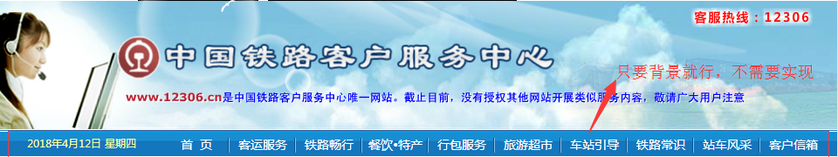

1、2018-04-11

